

**РЕСПУБЛИКА ДАГЕСТАН БУЙНАКСКИЙ РАЙОН МКОУ ВАНАШИНСКАЯ ООШ**

____________________________________________________________________________

**368211, Республика Дагестан, Буйнакский район, с. Ванаши**

**МКОУ Ванашинская ООШ**

**1.По целевой программе**

**«Комплексные меры противодействия злоупотреблению наркотических средств»**.

|  |  |  |  |  |  |  |
| --- | --- | --- | --- | --- | --- | --- |
| № | Содержание | Класс | Кол-во уч. | Дата | Приглашенные | Ответственные |
| 1 | Береги здоровье смолоду! | 5 | 6 | 16.01.18г. | Фельдшер  Рабаданова З.М. | Атаев А.А. |
| 2 | Конкурс чтецов «Я выбираю здоровый образ жизни». | 7-9 | 11 | 15.01.18г | Соц.педагог  Курбанова Л.Т. | Салимбекова С.С |
| 3 | Спортивные соревнования «Здоровье – это здорово» | 1-6 | 38 | 21.02.2018г |  | Учитель физической культуры Изиев С.С. классные руководители |
| 4 | Классный час с участием медицинских работников «Будьте на страже своего здоровья» | 7-9 | 18 | 24.01.2018г | Насирханов Т.М. фельдшер | Амирбекова З.М. |
| 5 | Родительское собрание:  «Взаимодействие семьи, школы и социума в процессе профилактики наркомании и СПИДа среди детей и подростков». | 6-9 | 28 | 29. 01.2018г. | родители | Сунгурова З.М.  Кл. руководители |

16.01.18г. Береги здоровье смолоду! 5 кл Атаев А.А. охват 6уч

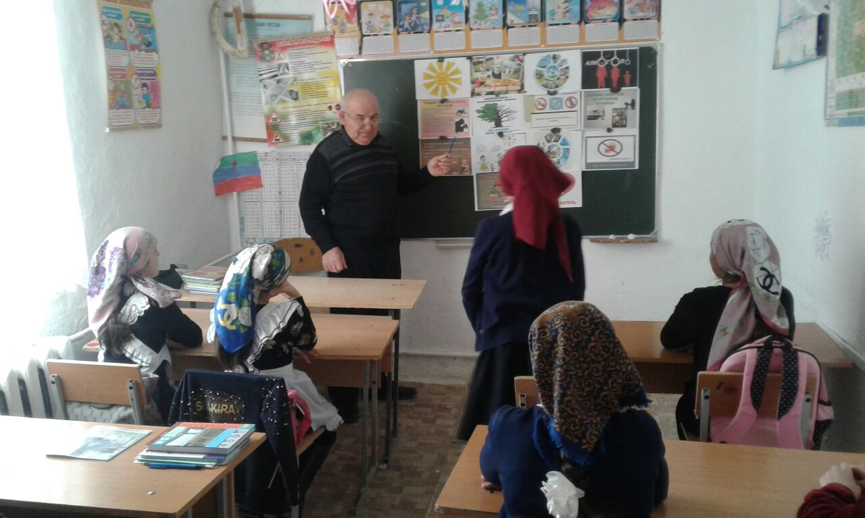

15.01.18г Конкурс чтецов «Я выбираю здоровый образ жизни».7-9кл. Салмибекова С.С. охват 11уч

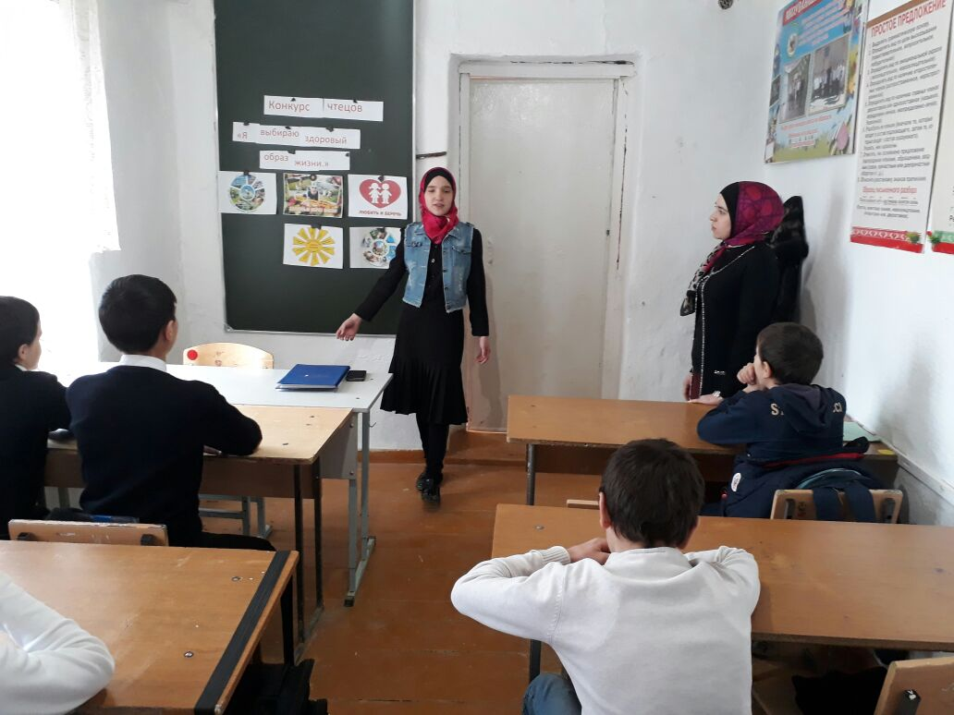

21.02.2018г Спортивные соревнования «Здоровье – это здорово» 1-6кл Изиев С.С. охват 38уч

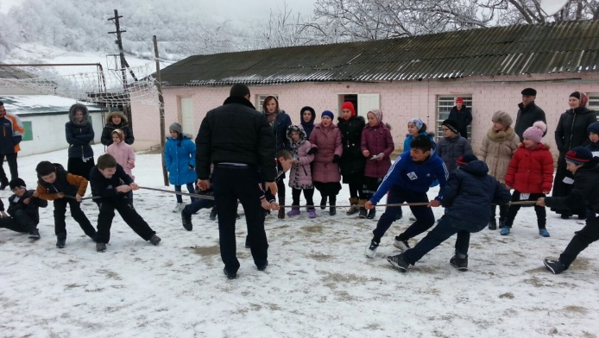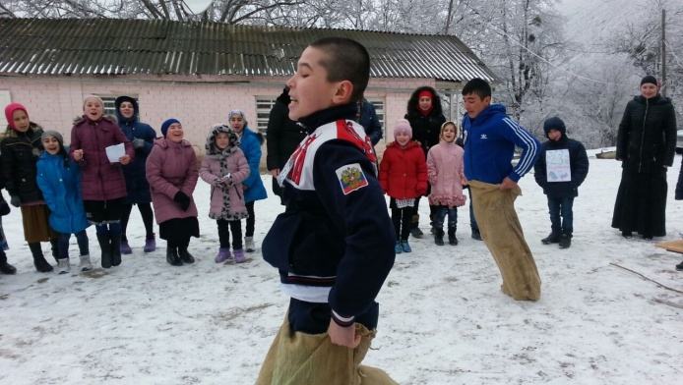

24.01.2018г Классный час с участием медицинских работников «Будьте на страже своего здоровья»7-9кл Амирбекова З.М. охват 18уч

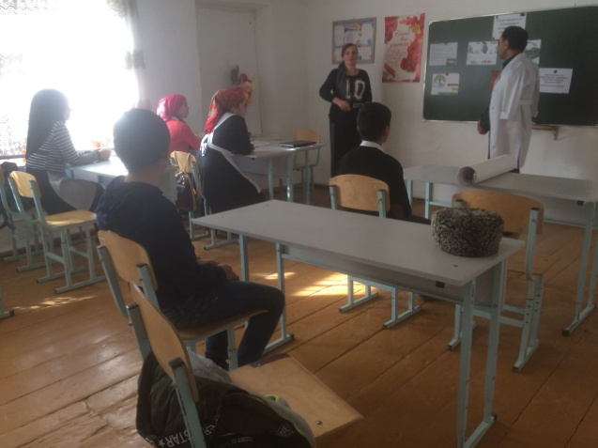

Родительское собрание:

29. 01.2018г. «Взаимодействие семьи, школы и социума в процессе профилактики наркомании и СПИДа среди детей и подростков». Охват 28 род

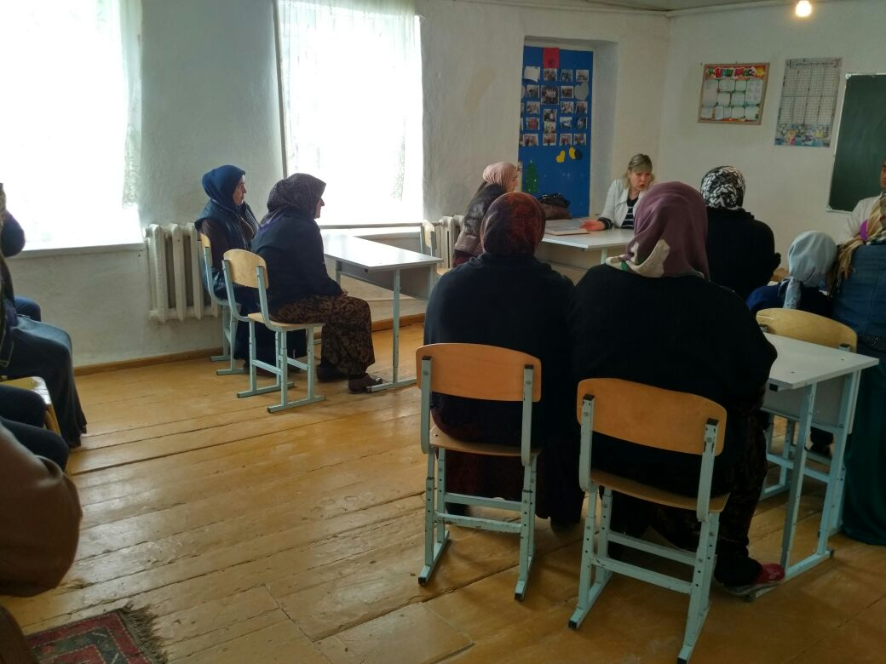

Директор _____________________ Шахмурзаева АА.

Зам.директора по ВР_________________Сунгурова З.М.